

#### 

#### АДМИНИСТРАЦИЯ

#### БОГУЧАРСКОГО МУНИЦИПАЛЬНОГО РАЙОНА

#### ВОРОНЕЖСКОЙ ОБЛАСТИ

**ПОСТАНОВЛЕНИЕ**

от « 20 » 12 2017г. № 910

г. Богучар

**Об определении границ прилегающих**

**к организациям и объектам территорий,**

**на которых не допускается розничная**

**продажа алкогольной продукции на**

**территории Первомайского сельского**

**поселения Богучарского муниципального**

**района**

В соответствии с Федеральными законами: от 22.11.1995 № 171-ФЗ «О государственном регулировании производства и оборота этилового спирта, алкогольной и спиртосодержащей продукции и об ограничении потребления (распития) алкогольной продукции», от 06.10.2003 № 131-ФЗ «Об общих принципах организации местного самоуправления в Российской Федерации», от 21.07.2014 № 212-ФЗ «Об основах общественного контроля в Российской Федерации», в связи с обращением руководителя Богучарского РПК Замчалова В.Т., чьи интересы затрагиваются при определении границ, прилегающих к организациям и объектам территорий, на которых не допускается розничная продажа алкогольной продукции на территории Первомайского сельского поселения, протоколом от 18.12.2017 №1 «Проведения общественных обсуждений граждан Первомайского сельского поселения по вопросу «Об определении границ прилегающих территорий, на которых не допускается розничная продажа алкогольной продукции на территории Первомайского сельского поселения» администрация Богучарского муниципального района **п о с т а н о в л я е т:**

1. Утвердить перечень учреждений и организаций, на прилегающих территориях к которым не допускается розничная продажа алкогольной продукции, согласно приложению 1.
2. Определить минимальное значение расстояния от образовательных организаций, указанных в пункте 1 настоящего постановления, до границ прилегающих к ним территорий, не имеющих обособленной территории – 50 метров, при наличии обособленной территории – 25 метров;
3. Определить минимальное значение расстояния от медицинских организаций, указанных в пункте 1 настоящего постановления, до границ прилегающих территорий 50 метров:

- при наличии обособленной территории – от входа для посетителей на обособленную территорию до входа для посетителей в стационарный торговый объект;

- при отсутствии обособленной территории - от входа для посетителей в здание (строение, сооружение), в котором расположены организации и (или) объекты, указанные выше, до входа для посетителей в стационарный торговый объект.

1. Утвердить схемы границ прилегающих территорий для каждой организации, и (или) объекта, указанных в приложении 1, согласно приложению 2.
2. Обнародовать данное постановление на территории Первомайского сельского поселения.
3. Контроль за исполнением настоящего постановления возложить на заместителя главы администрации Богучарского муниципального района Кожанова А.Ю.

Глава Богучарского

муниципального района В.В.Кузнецов

Приложение 1

к постановлению администрации

Богучарского муниципального района

от « 20 »_декабря2017г. №910

**Перечень**

учреждений и организаций Первомайского сельского поселения, на прилегающих территориях к которым не допускается розничная продажа алкогольной продукции

|  |  |  |
| --- | --- | --- |
| № п/п | Наименование учреждения, организаций | Адрес местонахождения |
| 1 | Лебединская СОШ | с. Лебединка, ул Садова, 1 |
| 2 | Лебединский ФАП | с. Лебединка, ул Первомайская,14 |
| 3 | Батовский медпункт | х. Батовка ул.Авиаторов, 9/1 |
| 4 | Плесновский медпункт | с. Плесновка, ул Ленина, 11 А |

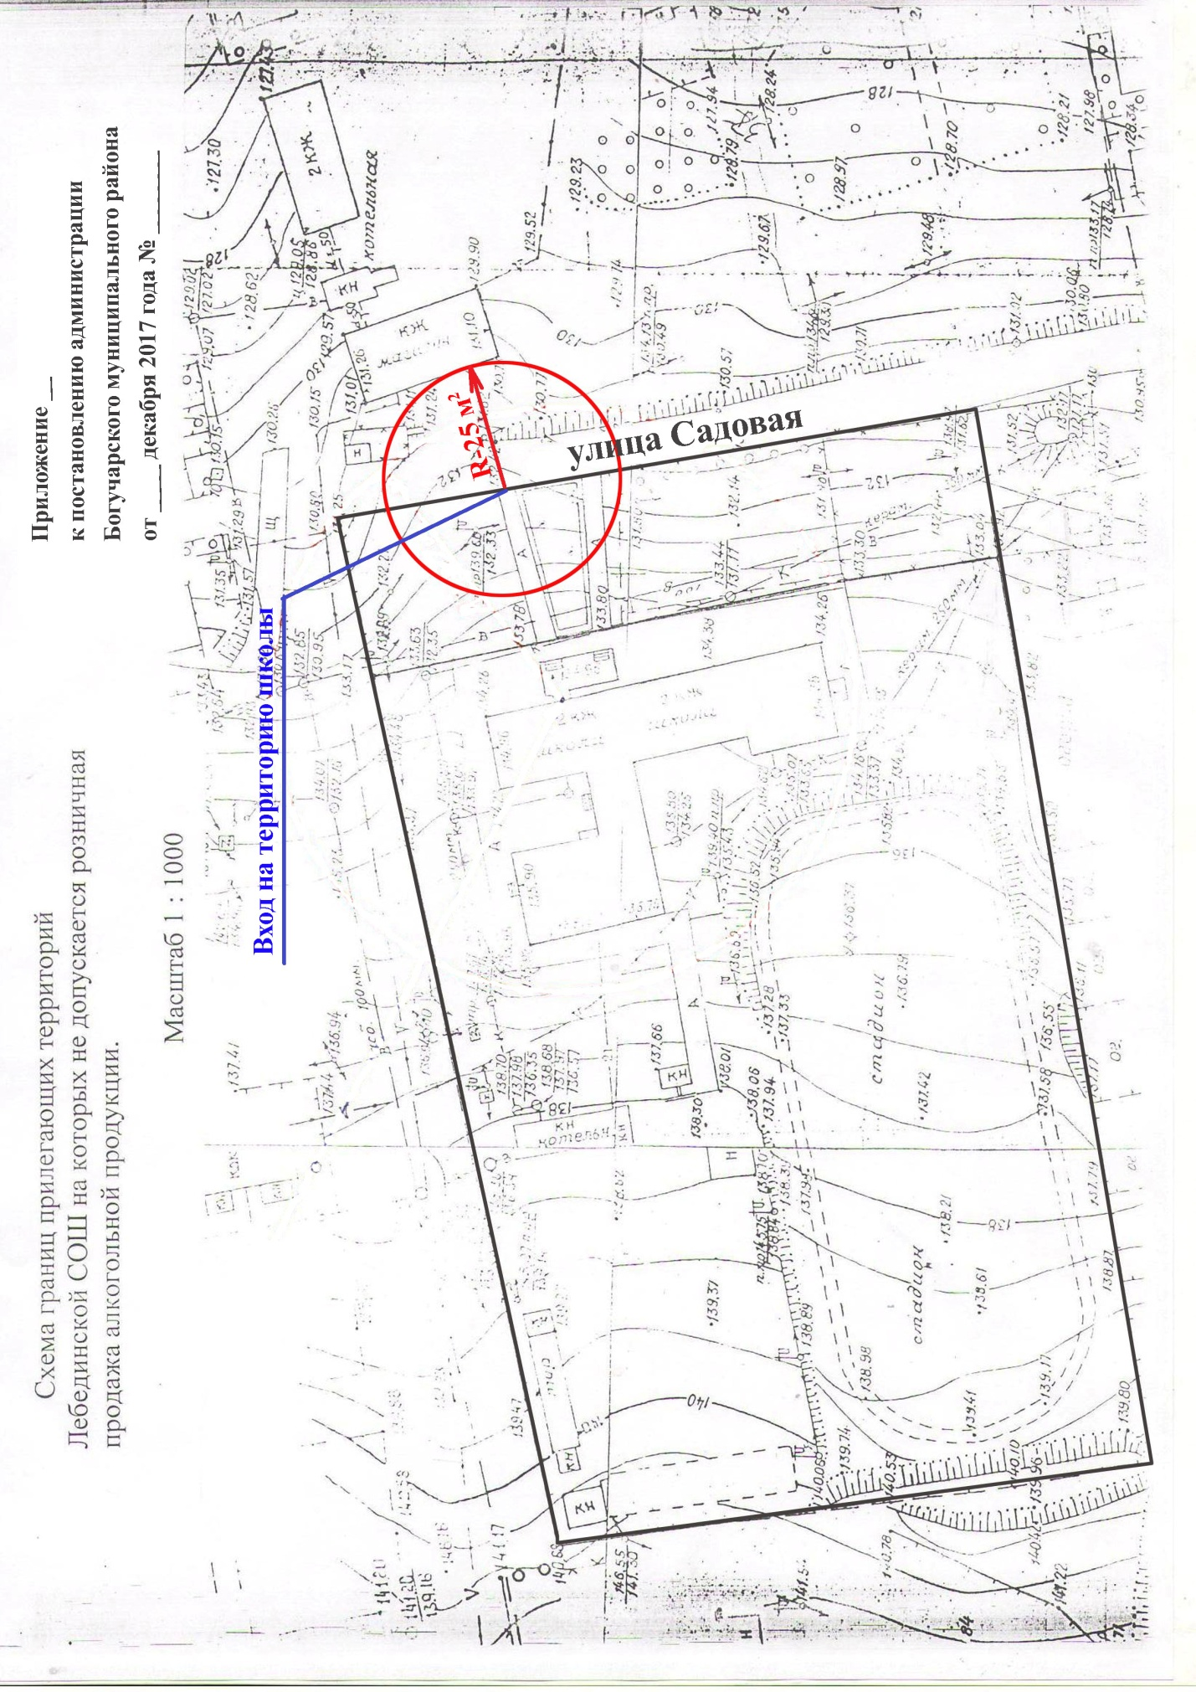

Вход в здание магазина

Граница прилегающей территории

**Вход в здание**

Граница прилегающей территории

Граница прилегающей территории

Вход на обособленную территорию

